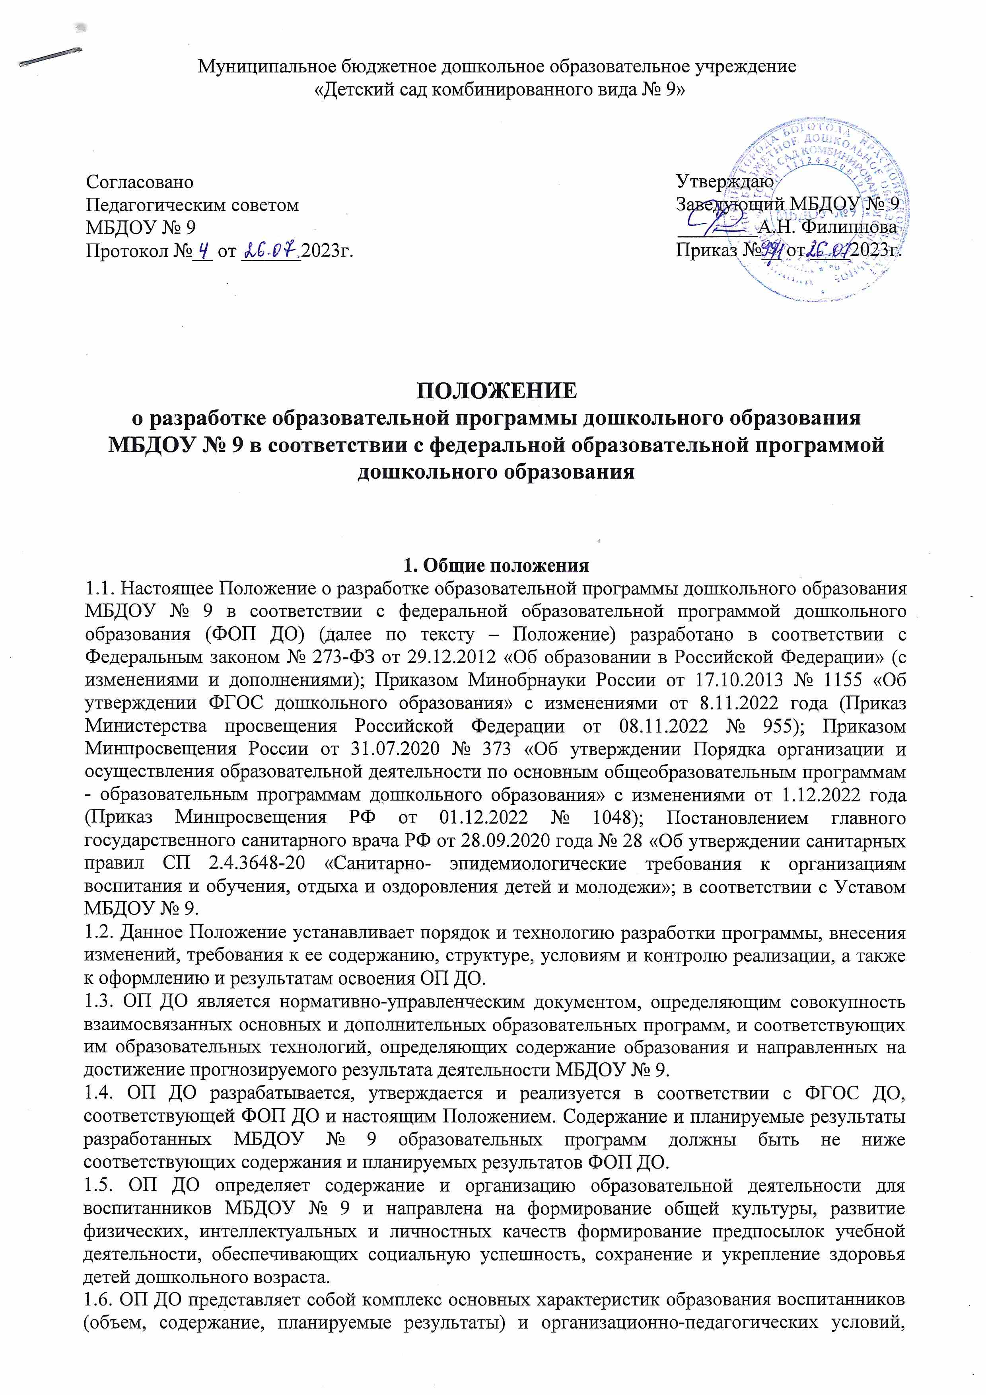

который представлен в виде учебного плана, календарного учебного графика, рабочих программ педагогов (если предусмотрено), иных компонентов, оценочных и методических материалов, а также в предусмотренных Федеральным законом № 273-ФЗ от 29.12.2012г «Об образовании в Российской Федерации» случаях в виде рабочей программы воспитания, календарного плана воспитательной работы, форм аттестации.
1.7. ОП ДО направлена на разностороннее развитие детей дошкольного возраста с учетом их возрастных и индивидуальных особенностей, в т.ч. достижение детьми дошкольного возраста уровня развития, необходимого для успешного освоения ими образовательных программ начального общего образования.
1.8. ОП ДО реализуется на государственном языке Российской Федерации. Программа может предусматривать возможность реализации на родном языке из числа языков народов Российской Федерации, в том числе русском языке как родном языке на основании заявлений родителей (законных представителей) несовершеннолетних обучающихся. Реализация Программы на родном языке из числа языков народов Российской Федерации, в том числе русском языке как родном языке на основании заявлений родителей (законных представителей) несовершеннолетних обучающихся не должна осуществляться в ущерб получению образования на государственном языке Российской Федерации. При разработке ОП ДО МБДОУ № 9 определяет:
- Продолжительность пребывания детей в МБДОУ № 9,
- Режим работы МБДОУ № 9 в соответствии с объемом решаемых задач образовательной деятельности.
1.9. ОП ДО реализуется в течение всего времени пребывания детей в МБДОУ № 9.
1.10. Реализация ОП ДО не сопровождается промежуточной и итоговой аттестацией воспитанников МБДОУ № 9.
1.11. В ОП ДО учитываются:
- индивидуальные потребности ребенка, связанные с его жизненной ситуацией и состоянием здоровья, определяющие особые условия получения им образования (далее - особые образовательные потребности), индивидуальные потребности отдельных категорий детей, в том числе с ограниченными возможностями здоровья;
- возможности освоения ребенком Программы на разных этапах ее реализации.

2. Технология разработки ОП ДО
2.1. МБДОУ № 9 самостоятельно разрабатывает и утверждает Программу в соответствии с ФГОС ДО и с учетом ФОП ДО.
2.2. ОП ДО формируется как программа психолого-педагогической поддержки позитивной социализации и индивидуализации, развития личности детей дошкольного возраста и определяет комплекс основных характеристик дошкольного образования (объём, содержание и планируемые результаты в виде целевых ориентиров дошкольного образования).
2.3. ОП ДО разрабатывается рабочей группой, утвержденной приказом заведующего МБДОУ № 9. Цель, основные задачи, функции, а также порядок формирования рабочей группы определены Положением о рабочей группе по приведению ОП ДО в соответствие с ФОП ДО.
2.4. ОП ДО определяет содержание и организацию образовательной деятельности на уровне дошкольного образования.
2.5. При разработке ОП ДО определяется продолжительность пребывания детей в дошкольном образовательном учреждении, режим работы детского сада в соответствии с объёмом решаемых задач образовательной деятельности.
2.6. Структурные подразделения в МБДОУ № 9 (далее - Группы) могут реализовывать разные Программы.
2.7. Ежегодно по итогам полноты реализации образовательной программы и качества образования воспитанников в нее могут вноситься дополнения и изменения. Изменения и дополнения ОП ДО утверждаются до начала учебного года на Педагогическом совете МБДОУ № 9.

3. Требования к содержанию и структуре ОП ДО
3.1. Содержание Программы должно обеспечивать развитие личности, мотивации и способностей детей в различных видах деятельности и охватывать следующие структурные единицы, представляющие определенные направления развития и образования детей (образовательные области):
- Социально-коммуникативное развитие
- Познавательное развитие
- Речевое развитие
- Художественно-эстетическое развитие
- Физическое развитие
3.2. Содержание Программы должно отражать следующие аспекты образовательной среды для воспитанника ДОО:
- предметно-пространственная развивающая образовательная среда;
- характер взаимодействия со взрослыми;
- характер взаимодействия с другими детьми;
- система отношений ребёнка к миру, к другим людям, к себе самому.
3.3. В соответствии с требованиями ФГОС ДО к образовательной программе дошкольного образования структура Программы, следующая:
- обязательная часть;
- часть, формируемая участниками образовательных отношений.
Обе части образовательной программы дошкольного образования являются взаимодополняющими и необходимыми с точки зрения реализации требований ФГОС дошкольного образования.
Обязательная часть ОП ДО предполагает комплексность подхода, обеспечивая развитие детей во всех пяти взаимодополняющих образовательных областях:
- социально-коммуникативное развитие;
- познавательное развитие;
- речевое развитие;
- художественно-эстетическое развитие;
- физическое развитие.
В части, формируемой участниками образовательных отношений, представлены выбранные и/или разработанные самостоятельно участниками образовательных отношений образовательные программы, направленные на развитие детей в одной или нескольких образовательных областях, видах деятельности и/или культурных практиках, методики, формы организации образовательной работы.
Объем обязательной части ОП ДО составляет не менее 60% от ее общего объема; части, формируемой участниками образовательных отношений, не более 40%.
Обязательная часть Программы должна соответствовать федеральной образовательной программе и может оформляться в виде ссылки на нее. Содержание и планируемые результаты Программы должны быть не ниже соответствующих содержания и планируемых результатов федеральной программы.
Образовательная программа включает три основных раздела:
- целевой
- содержательный
- организационный
Целевой раздел включает в себя пояснительную записку, планируемые результаты освоения программы, и описание подходов к педагогической диагностике достижения планируемых результатов.
Пояснительная записка должна раскрывать:
- цели и задачи реализации Программы;
- принципы и подходы к формированию Программы;
- значимые для разработки и реализации Программы характеристики, в том числе характеристики особенностей развития детей раннего и дошкольного возраста.
- особенности образовательной деятельности и специфику (в том числе язык обучения, форму обучения, сроки освоения).
Планируемые результаты освоения Образовательной программы конкретизируют требования ФГОС ДО к целевым ориентирам в обязательной части и части, формируемой участниками образовательных отношений, с учетом возрастных возможностей и индивидуальных различий (индивидуальных траекторий развития) детей, а также особенностей развития детей с ограниченными возможностями здоровья, в том числе детей-инвалидов (далее - дети с ограниченными возможностями здоровья). В соответствии из ФГОС ДО специфика дошкольного возраста и системные особенности ДО делают неправомерными требования от ребенка дошкольного возраста конкретных обязательных достижений. Планируемые результаты освоения ФОП представляют собой возрастные характеристики возможных достижений ребенка дошкольного возраста на разных возрастных этапах и к завершению ДО.
Подходы к педагогической диагностике достижения планируемых результатов (Часть программы, формируемая участниками образовательных отношений).
3.4. Содержательный раздел представляет общее содержание ОП ДО, обеспечивающее полноценное развитие личности детей и включает:
- описание образовательной деятельности в соответствии с направлениями развития ребенка, представленными в пяти образовательных областях, с учетом используемой Федеральной программы и методических пособий, обеспечивающих реализацию данного содержания;
- описание вариативных форм, способов, методов и средств реализации Программы с учетом возрастных и индивидуальных особенностей воспитанников, специфики их образовательных потребностей и интересов;
- описание образовательной деятельности по профессиональной коррекции нарушений развития детей в случае, если эта работа предусмотрена Программой.
- особенности образовательной деятельности разных видов и культурных практик;
- способы и направления поддержки детской инициативы;
- особенности взаимодействия педагогического коллектива с семьями воспитанников;
В содержательном разделе ОП ДО представлены:
- направления, задачи и содержание коррекционно-развивающей работы.
- Рабочая программа воспитания (пояснительная записка, целевой раздел, содержательный раздел, организационный раздел)
Часть Программы, формируемая участниками образовательных отношений, может включать различные направления, выбранные участниками образовательных отношений из числа парциальных и иных программ и/или созданных ими самостоятельно. Данная часть ОП ДО должна учитывать образовательные потребности, интересы и мотивы детей, членов их семей и педагогов и, в частности, может быть ориентирована на:
- специфику национальных, социокультурных и иных условий, в которых осуществляется образовательная деятельность;
− выбор тех парциальных образовательных программ и форм организации работы с детьми, которые в наибольшей степени соответствуют потребностям и интересам детей, а также возможностям педагогического коллектива;
- сложившиеся традиции ДОО или Группы.
Организационный раздел содержит описание материально-технического обеспечения ОП ДО, обеспеченности методическими материалами и средствами обучения и воспитания, включает распорядок и /или режим дня, а также особенности традиционных событий, праздников, мероприятий; особенности организации РППС.
Обязательная часть ОП ДО может оформляться в виде ссылки на Федеральную программу. Часть образовательной программы, формируемая участниками образовательных отношений, может быть представлена в виде ссылок на Парциальные программы.
Дополнительным разделом ОП ДО является текст ее краткой презентации. Краткая презентация Программы ориентирована на родителей (законных представителей) детей и доступна для ознакомления на сайте и информационном стенде ДОО, а также в родительских уголках групп. В краткой презентации ОП ДО указаны:
- возрастные и иные категории детей, на которых ориентирована Программа;
- используемые Федеральная и (или) дополнительная Программы и должна быть представлена ссылка на ФОП ДО;
- характеристика взаимодействия педагогического коллектива с семьями детей.
3.11. Приложения оформляются на усмотрение МБДОУ № 9. В приложение могут быть вынесены: учебный план федерального учебного плана, календарный учебный график, календарный план воспитательной работы, комплексно-тематическое планирование, распорядок и /или режим дня, карты наблюдения детского развития, комплексно-тематическое планирование на летний период.
3.12. Глоссарий.

4. Порядок разработки ОП ДО, утверждения и внесения изменений и (или) дополнений
4.1. Образовательная программа МБДОУ № 9 разрабатывается в соответствии с настоящим Положением рабочей группой, созданной из состава администрации и педагогических работников МБДОУ № 9.
4.2. Состав рабочей группы, ответственной за разработку ОП ДО, выбирается на Педагогическом совете и утверждается приказом заведующего МБДОУ № 9.
4.3. Проект Образовательной программы выносится на обсуждение и принятие на заседании Педагогического совета МБДОУ № 9.
4.4. При несоответствии ОП ДО установленным данным Положением требованиям, а также требованиям ФГОС ДО, принимается соответствующее решение коллегиальным органом и утверждается приказом заведующего МБДОУ № 9.
4.5. Образовательная программа принимается Педагогическим советом, согласовывается с советом родителей МБДОУ № 9 и утверждается приказом заведующего.
4.6. Основанием для внесения изменений и (или) дополнений в ОП ДО могут быть:
- результаты оценки эффективности и достижения целевых показателей усвоения ОП ДО воспитанниками;
- выход стратегических документов на федеральном уровне;
- необходимая корректировка составных частей ОП ДО: учебный план, календарный учебный график и т.п.
- внесенные предложения по совершенствованию образовательной деятельности коллегиальных органов МБДОУ № 9 в рамках их полномочий: Педагогическим советом.
4.7. Все изменения и (или) дополнения, вносимые в ОП ДО по итогам обсуждения Педагогического совета МБДОУ № 9, должны соответствовать требованиям, предусмотренным настоящим Положением и закреплены приказом «О внесении изменений и(или) дополнений в образовательную программу дошкольного образования».
4.8. ОП ДО, разработанная согласно настоящему Положению, является собственностью МБДОУ № 9.

5. Оформление и хранение ОП ДО
5.1. Текст ОП ДО набирается шрифтом Times New Roman.
5.2. Страницы ОП ДО нумеруются.
5.3. На титульном листе указываются:
- название программы;
- полное наименование ДОО в соответствие с Уставом;
- грифы рассмотрения, согласования и утверждения заведующим МБДОУ № 9, сроки реализации, название населенного пункта, в котором находится МБДОУ № 9, год разработки программы.
5.4. Электронный вариант Программы подписывается электронной подписью заведующего и размещается на официальном сайте МБДОУ № 9 и хранится в электронной базе данных ДОО.
5.5. При необходимости печатный вариант ОП ДО прошивается, скрепляется печатью и подписью заведующего МБДОУ № 9 и хранится в методическом кабинете.
5.6. К ОП ДО имеют доступ все педагогические работники МБДОУ № 9.

6. Контроль за реализацией ОП ДО
6.1. Контроль за полнотой реализации ОП ДО, качества обучения воспитанников является обязательным компонентом образовательной деятельности и осуществляется в соответствии с Положением о внутренней системе оценки качества образования (ВСОКО) и Положением о внутреннем контроле в ДОО, планом контрольной деятельности, инструментарием контрольной деятельности.
Результаты контроля реализации ОП ДО оформляются в виде аналитических справок и обсуждаются на заседаниях Педагогического совета.

7. Заключительные положения
7.1. Настоящее Положение является локальным нормативным актом МБДОУ № 9, принимается на Педагогическом совете и утверждается (либо вводится в действие) приказом заведующего.
7.2. Все изменения и дополнения, вносимые в настоящее Положение, оформляются в письменной форме в соответствии действующим законодательством Российской Федерации.
7.3. Настоящее Положение принимается на неопределенный срок.
7.4. Изменения и дополнения к Положению принимаются в порядке, предусмотренном п.4.7 настоящего Положения. После принятия Положения (или изменений и дополнений отдельных пунктов и разделов) в новой редакции предыдущая редакция автоматически утрачивает силу.

